# 【腰林毛都镇新闻早点】2023年1月5日 星期四

[腾飞腰林毛都](javascript:void(0);) 2023-01-05 06:00 发表于内蒙古

**领导动态**

1月4日，腰林毛都镇党委副书记、政府镇长王新，党委委员、政府副镇长毛国华以及中心校相关负责人在腰林毛都分会场以（视频）形式参加旗委教育工作领导小组暨全旗校园安全工作会议。

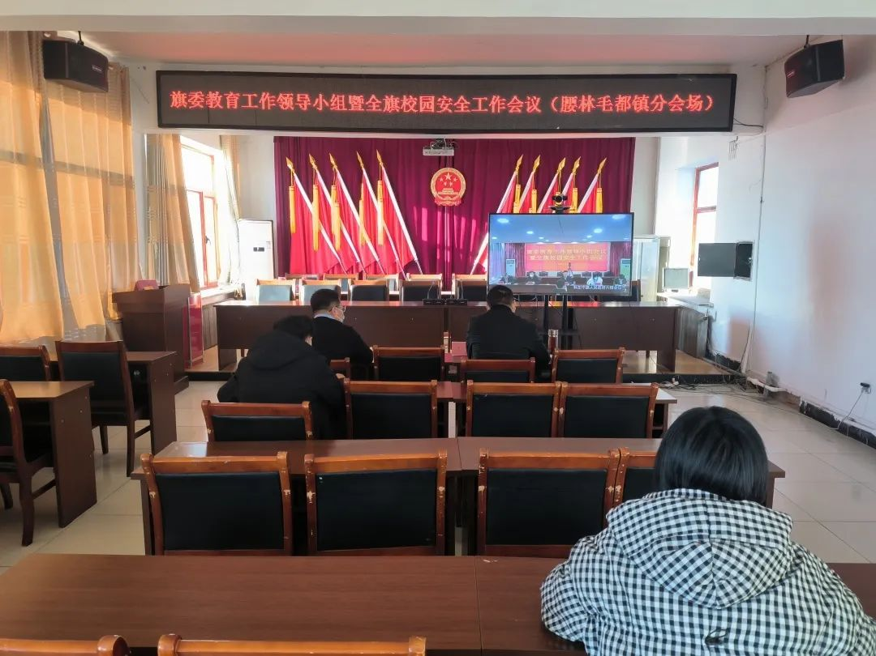

1月4日，腰林毛都镇党委副书记孙利深入南塔林艾勒、西塔林艾勒、北塔林艾勒等嘎查村，督导推进乡村振兴、合作医疗等工作。

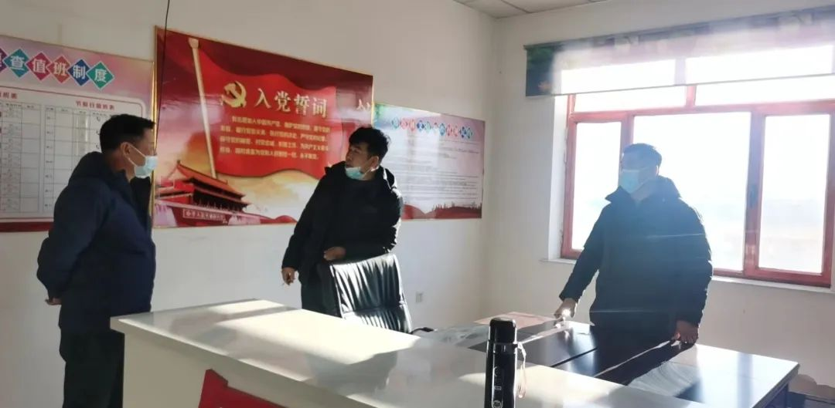

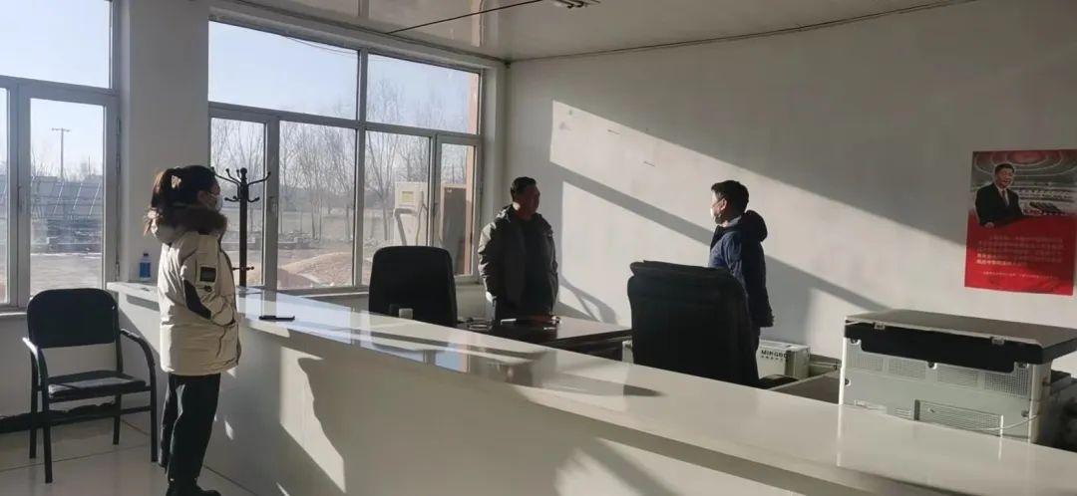

**工作动态**

1月4日，腰林毛都镇团委组织人员深入尚乃茫哈嘎查发展团员，为团组织输入新鲜血液，注入新的活力。

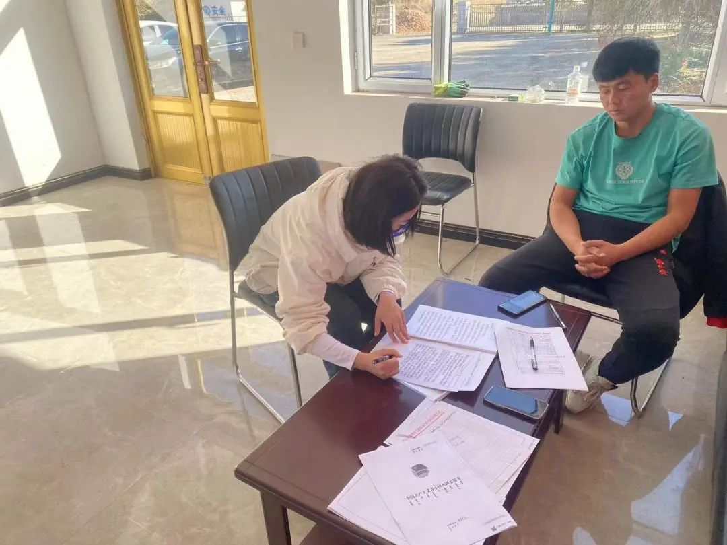

1月4日，腰林毛都镇综合行政执法局工作人员深入水库，实地检查违规建设房屋遗留垃圾问题，与专业清理人员对接，及时进行整治，还村民健康卫生的人居环境。

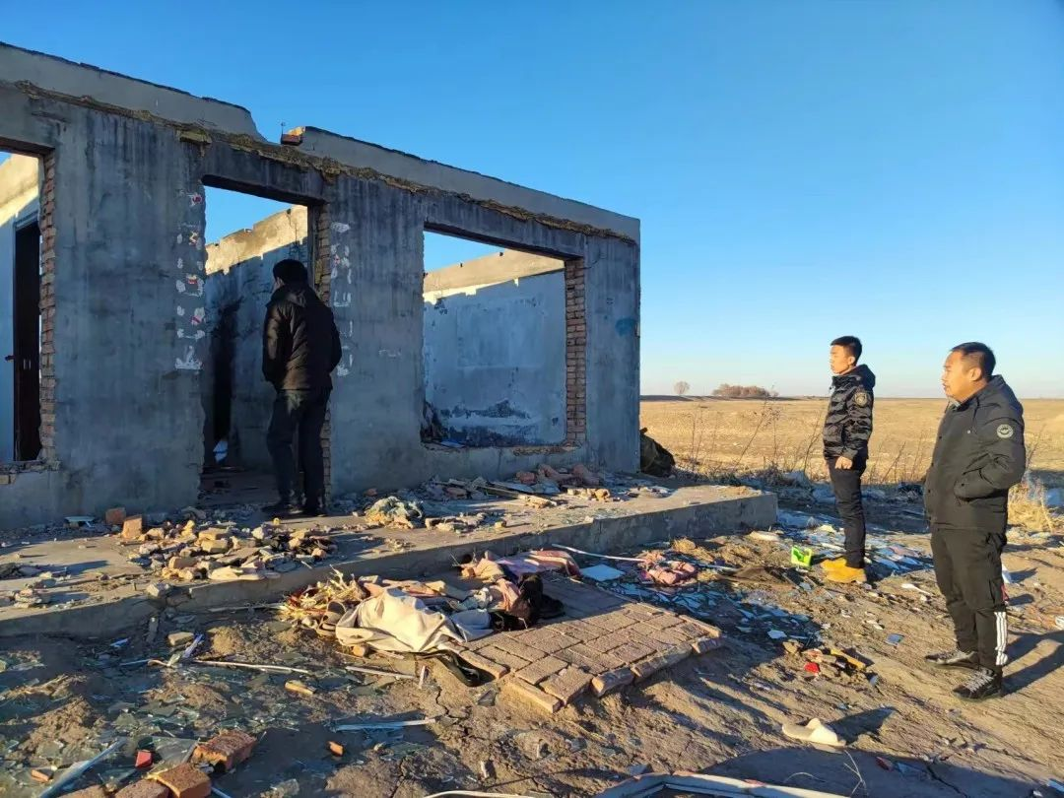

**政策宣传**

# ****【政策发布】《通辽市沙化土地治理条例》****

**通辽市第六届人民代表大会常务委员会公告**

第五号

《通辽市沙化土地治理条例》已于2022年10月28日通辽市第六届人民代表大会常务委员会第六次会议通过，经2022年12月27日内蒙古自治区第十三届人民代表大会常务委员会第三十九次会议批准，现予以公布，自2023年3月1日起施行。

通辽市人大常委会

2022年12月30日

**通辽市沙化土地治理条例**（2022年10月28日通辽市第六届人民代表大会常务委员会第六次会议通过　2022年12月27日内蒙古自治区第十三届人民代表大会常务委员会第三十九次会议批准）第一条 为加强生态文明建设，科学开展沙化土地治理，促进经济社会可持续发展，根据《中华人民共和国防沙治沙法》《内蒙古自治区实施〈中华人民共和国防沙治沙法〉办法》等法律、法规的规定，结合本市实际，制定本条例。第二条 在本市行政区域内从事沙化土地的治理和开发利用等活动，适用本条例。沙化土地的具体范围由市防沙治沙规划确定。第三条 沙化土地治理应当坚持山水林田湖草沙一体化保护和系统治理，遵循统一规划、因地制宜、分类治理、科技支撑、合理利用、政府组织、社会参与的原则。第四条 市、旗县级人民政府负责本行政区域内沙化土地治理工作，将沙化土地治理纳入国民经济和社会发展规划，按照本级防沙治沙规划通过的项目安排预算资金。第五条 市、旗县级人民政府林业和草原行政主管部门负责组织、协调、指导本行政区域内沙化土地的治理工作。林业和草原、发展和改革、自然资源、生态环境、农牧、水务、财政、科学技术、审计、公安机关等行政主管部门和气象主管机构，应当按照职责分工，各负其责，密切配合，共同做好沙化土地治理工作。第六条 市、旗县级人民政府应当依据上一级人民政府防沙治沙规划，编制本行政区域防沙治沙规划，报上一级人民政府批准。编制防沙治沙规划，应当根据沙化土地所处的地理位置、土地类型、植被状况、气候和水资源状况、土地沙化程度等自然条件及其所发挥的生态、经济功能，对沙化土地实行分类保护、综合治理和合理利用。沙化土地分为封禁保护区、恢复保护区、治理利用区。市、旗县级人民政府林业和草原行政主管部门应当会同发展和改革、自然资源、生态环境、农牧、水务等有关部门依据批准的防沙治沙规划，编制具体实施方案，经同级人民政府同意后实施。第七条 市、旗县级人民政府应当建立行政领导防沙治沙任期目标责任考核奖惩制度，按照年度防沙治沙任务，逐级签订目标责任状。第八条 市、旗县级、苏木乡镇人民政府应当组织有关部门开展沙化土地治理知识宣传教育，增强公民沙化土地治理意识，引导和动员社会各界参与沙化土地治理。第九条  使用土地的单位和个人，有防止该土地沙化的义务。使用已经沙化的土地的单位和个人，有治理该沙化土地的义务。第十条  在沙化土地治理工作中做出显著成绩的组织和个人，由市、旗县级人民政府给予表彰奖励；有突出贡献的，应当给予重奖。第十一条  市、旗县级、苏木乡镇人民政府在沙化土地治理中应当按照适地适树适草原则，选择抗逆性强的优良树种、草种，科学造林种草，对已经栽植的大面积人工纯林逐步进行混交林改造。第十二条  旗县级人民政府应当根据需要在本行政区域内苏木乡镇、嘎查村建立植被管护组织，确定管护人员，制定并执行植被管护、考核和奖惩制度。管护人员发现危害沙化土地植被的行为或者火险火情等问题，应当及时处置并向苏木乡镇人民政府或者有关行政主管部门报告。苏木乡镇人民政府或者有关行政主管部门接到报告后，应当及时处理。第十三条  市、旗县级人民政府林业和草原行政主管部门应当严格控制防风固沙林网、林带的更新采伐。在流动和半固定沙化土地边缘地带营造的乔木型防风固沙林网、林带，未达到过熟林或者未营造接替林网、林带的，不得批准采伐。灌木型防风固沙林网、林带按照有关技术规定进行平茬抚育。第十四条  市、旗县级人民政府林业和草原行政主管部门在沙化土地治理中应当对松材线虫、美国白蛾等林木病虫害，草原鼠害，少花蒺藜草和刺萼龙葵等毒害草以及其他有害生物进行监测预警、调查、检验检疫和防治。第十五条  市、旗县级、苏木乡镇人民政府可以按照防沙治沙规划，依托光、热、水、砂、风、景观等资源，依法适度发展相关产业，鼓励、支持发展新能源产业等绿色产业。第十六条  鼓励、支持在沙化土地治理中选择其他先锋植物种替代沙蒿种子。第十七条  禁止通过虚报沙化土地治理面积、冒领等手段骗取财政生态保护补助资金。第十八条  在沙化土地范围内禁止下列行为：（一） 将草地、林地或者荒地开垦为耕地的；（二） 非法采土、采砂或者采石的；（三） 非法围封、圈占的；（四） 在地下水禁采区内取用地下水的，或者限采区内新增取用地下水的；（五） 倾倒固体废物、排放污水的；（六） 滥伐盗伐林木的；（七） 砍挖灌木、药材及其他固沙植物的；（八） 超过核定的适宜载畜量放牧的，或者在禁牧区、休牧期放牧的；（九） 其他破坏沙化土地治理的行为。第十九条  对违反本条例规定的行为，《中华人民共和国防沙治沙法》等有关法律、法规已经作出具体处罚规定的，从其规定。第二十条  使用未沙化的国有土地的使用权人和农村集体所有土地的承包经营权人或者经营权人，造成使用、经营的土地沙化的，应当承担生态环境损害赔偿责任；构成犯罪的，依法追究刑事责任。第二十一条  市、旗县级人民政府及有关部门和苏木乡镇人民政府及其工作人员违反本条例规定，在沙化土地治理工作中玩忽职守、滥用职权、徇私舞弊的，对直接负责的主管人员和其他直接责任人员依法给予处分；构成犯罪的，依法追究刑事责任。

第二十二条  本条例自2023年3月1日施行。

来源：通辽改革